关于深圳市教育考试业务系统维护项目等5个项目评标结果公示
整理归属 深圳市招生考试办公室
发布日期 2021-04-14
来源 深圳市招生考试办公室官网
栏目 其他信息
存档日期 2026-10-27
原文链接 https://szeb.sz.gov.cn/szzkw/qtxx/content/post_8948925.html

根据《深圳市招生考试办公室自行采购办法实施细则》（深招办〔2016〕100号）的规定，市招生考试办公室深圳市教育考试业务系统维护项目（项目编号:SZZB2021001）、办公楼和保密室的视频监控系统及设备维护项目（项目编号:SZZB2021002）、深圳招考网升级及维护项目（项目编号:SZZB2021003）、网上巡考监控中心设备维护（巡查系统）项目（项目编号:SZZB2021004）、深圳市高考数据查询统计分析及报考系统升级维护项目（项目编号:SZZB2021005）已完成评标工作。现将项目评标的相关情况及结果公示如下：
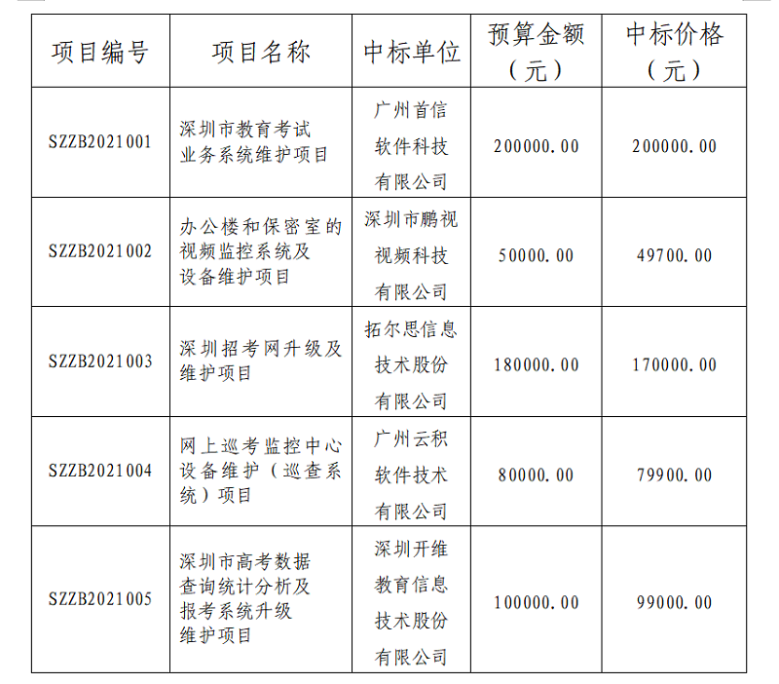
本公示期限为五天，公示期内如有异议，异议人应当在公示期满前以书面形式并加盖公司公章后报送我办（联系人：刘老师，地址：市招考办232室）。
深圳市招生考试办公室
2021年4月14日

